|  |  |  |
| --- | --- | --- |
| NOMS ET PRENOMS | MATRICULE | TAUX DE PARTICIPATION |
| AMOUGOU DANIEL WILLIAM ARSENE | 24P801 | 5% |
| DAZE KAWOU INGRIDE | 24P802 | 10% |
| KOUMTOUDJI DANIELLE DORCAS | 24P803 | 75% |
| NGUIMSI MADILIA BLONDELLE | 22P336 | 5% |
| TCHUENTE SIMO WAREN | 23P788 | 5% |

  
  
  
  
  
  
**MINI PROJET**

MISE EN PLACE D’UNE APPLICATION WEB DE GESTION DES TONTINES : CAHIER DE CHARGE

Année académique 2024-2025

**REPUBLIQUE DU CAMEROUN**

**\*\*\*\*\*\*\***

**PAIX - TRAVAIL - PATRIE**

**\*\*\*\*\*\*\*\***

**UNIVERSITE DE YAOUNDE I**

**\*\*\*\*\*\*\*\***

**ECOLE NATIONALE SUPERIEURE POLYTECHNIQUE DE YAOUNDE**

**\*\*\*\*\*\*\*\***

**DEPARTEMENT DU GENIE ELECTRIQUE ET TELECOMMUNICATIONS**

**REPUBLIC OF CAMEROON**

**\*\*\*\*\*\***

**PEACE – WORK - FATHERLAND**

**\*\*\*\*\*\*\*\***

**UNIVERSITY OF YAOUNDE I**

**\*\*\*\*\*\*\*\***

**NATIONAL ADVANCED SCHOOL OF ENGINEERING YAOUNDE**

**\*\*\*\*\*\*\***

**ELECTRICAL AND TELECOMMUNICATIONS ENGINEERING DEPARTMENT**

**PROGRAMMATION PYTHON**

**Membres du groupe 2 :**

Examinateur: M.Amos MBIETIEU

TABLE DES MATIERES

I. **INSTALLATION DE VS CODE, DJANGO ET LEUR INTEGRATION** 3

**1.** **Installation de VS Code** 3

**2.** **Installation de Django** 3

**3. Intégrer Django à VS Code** 4

**4.Plugins nécessaires dans VS Code** 5

**5.Structure du projet Django** : 6

**6.Conclusion** 7

**7.Modélisation conceptuelle des données** 7

**II.** **PRESENTATION DE L’APPLICATION** 9

**1.** **AUTHENTIFICATION** 9

**2.** **LES DIFFERENTS MODULES** 10

**Bibliographie** 20

1. **INSTALLATION DE VS CODE, DJANGO ET LEUR INTEGRATION**

Dans ce rapport, nous allons expliquer en détail comment installer Visual Studio Code (VS Code) et Django, comment intégrer Django à VS Code, et quels plugins sont nécessaires pour créer un logiciel ou une application dans cet environnement.

1. **Installation de VS Code**

**Étape 1 : Télécharger VS Code**

* Rendez-vous sur le site officiel de VS Code : [https://code.visualstudio.com/] (https://code.visualstudio.com/).
* Téléchargez la version correspondant à votre système d'exploitation (Windows, MacOs, ou Linux).

**Étape 2 : Installer VS Code**

- Après le téléchargement, lancez l'installateur et suivez les instructions.

- Lors de l'installation, cochez les options suivantes pour faciliter l'utilisation :

- "Create a desktop Icon".

1. **Installation de Django**

**Django est un framework Python très populaire pour le développement web. Avant de l'installer, assurez-vous que Python est installé sur votre système.**

**Étape 1 : Vérifier l'installation de Python**

* Ouvrez un terminal ou une invite de commande.
* Tapez la commande suivante :

Python –version

* Si Python n'est pas installé, téléchargez-le depuis [https://www.python.org/] (https://www.python.org/) et installez-le. Assurez-vous de cocher "Add Python to PATH" lors de l'installation.

Étape 2 : Installer Django

* Installez pip, le gestionnaire de paquets Python (déjà inclus dans les dernières versions de Python). Vérifiez son installation avec :

**pip --version**

* Utilisez pip pour installer Django :

**pip install django**

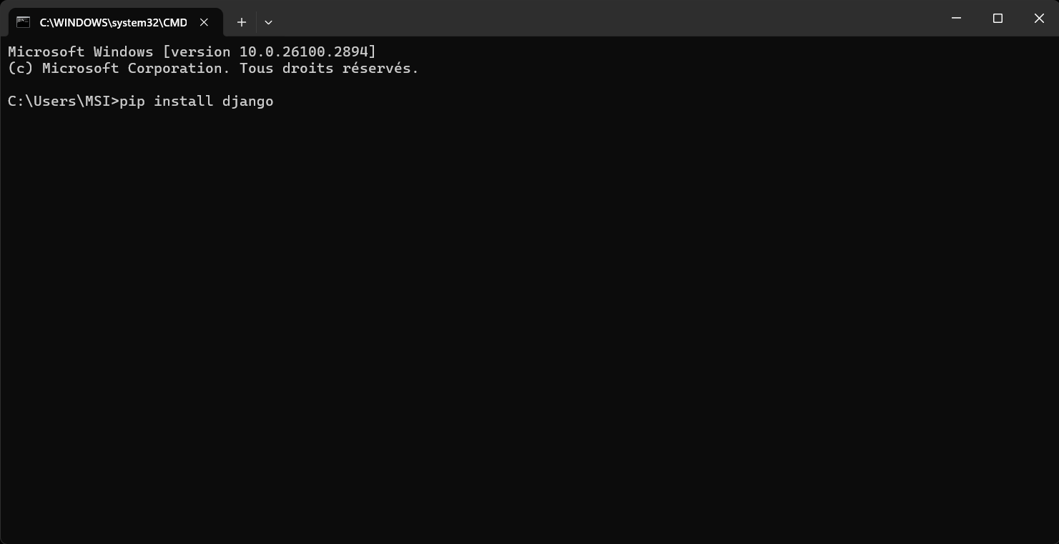

* Vérifiez que Django est bien installé :

**django-admin –version**

## **3. Intégrer Django à VS Code**

Une fois Django installé, vous pouvez l'utiliser dans VS Code pour développer des applications. Voici les étapes pour configurer un environnement de travail Django dans VS Code.

Étape 1 : Créer un projet Django

* Ouvrez un terminal ou une invite de commande.
* Naviguez vers le dossier où vous voulez créer votre projet :

**Cd chemin/vers/votre/dossier**

* Créez un projet Django :

**django-admin startproject nom_du_projet**

* Entrez dans le dossier du projet :

**cd nom_du_projet**

* Lancez le serveur de développement pour vérifier que tout fonctionne bien :

**python manage.py runserver**

Vous verrez un message indiquant que le serveur est en cours d'exécution à l'adresse `**http://127.0.0.1:8000/`.** Ouvrez cette adresse dans votre navigateur pour voir la page de bienvenue de Django.

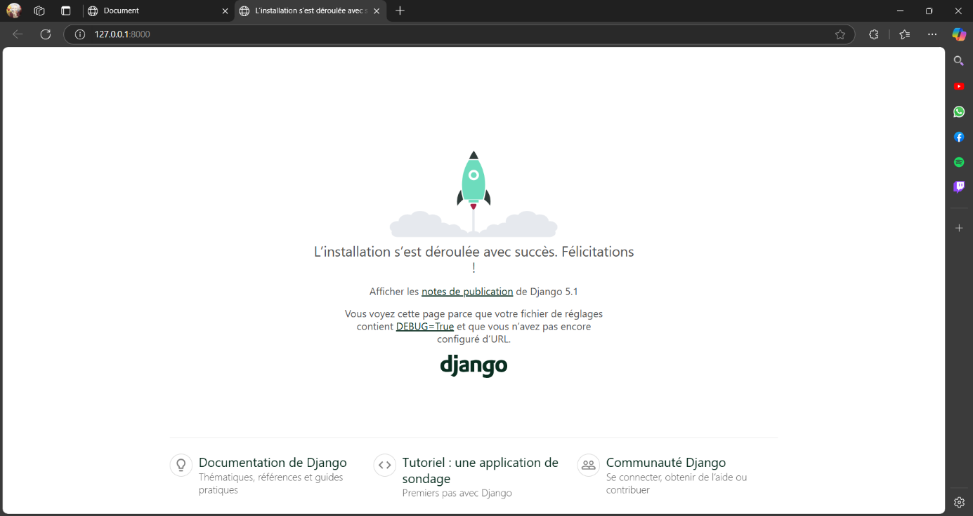

**Étape 2 : Ouvrir le projet dans VS Code**

* Lancez VS Code.
* Cliquez sur "File > Open Folder" et sélectionnez le dossier contenant votre projet Django.
* Si vous n'avez pas encore configuré Python dans VS Code, une notification apparaîtra pour vous demander de sélectionner un interpréteur Python. Cliquez dessus et sélectionnez l'interpréteur Python installé.

## **4.Plugins nécessaires dans VS Code**

Pour maximiser votre productivité et faciliter le développement Django, voici quelques extensions recommandées pour VS Code :

**Extensions pour Python et Django**

* **Python (Microsoft)** :

- Fournit la prise en charge de Python dans VS Code (intellisense, débogage, etc.).

* **Django (Baptiste Darthenay)** :

- Ajoute des fonctionnalités spécifiques pour Django, comme la coloration syntaxique pour les fichiers `.html` de Django (avec les balises `{% %}` et `{{ }}`).

* **Pylance (Microsoft)** :

- Fournit une analyse avancée du code Python et améliore les suggestions.

Extensions pour HTML/CSS/JavaScript

* **HTML CSS Support** :

- Améliore la prise en charge des fichiers HTML et CSS.

* **Prettier - Code Formatter**:

- Formatte automatiquement le code (HTML, CSS, JavaScript, Python, etc.).

Extensions pour le contrôle de version et la productivité

* **GitLens (GitKraken)** :

- Facilite le suivi des modifications du code avec Git.

## **5.Structure du projet Django** :

- Organisez vos fichiers dans des applications Django (python manage.py).

- Écrivez votre logique métier dans les fichiers views.py et configurez vos URL dans urls.py.

**Utilisez les modèles Django**:

- Définissez vos modèles dans `models.py` pour gérer les données.

**Front-End** :

- Utilisez des fichiers HTML (avec les balises Django `{% %}` et `{{ }}`) pour créer des interfaces utilisateur dynamiques.

## **6.Conclusion**

Avec l'installation de VS Code, de Django et des extensions appropriées, vous disposez d'un environnement puissant pour développer des logiciels ou des applications web. L'intégration entre Django et VS Code est fluide grâce aux outils fournis par ces deux plateformes. En utilisant les bonnes pratiques (gestion des dépendances, etc.) et les extensions recommandées, vous pouvez optimiser votre flux de travail et produire des applications robustes et efficaces.

## **7.Modélisation conceptuelle des données**

* **Schéma du MCD**

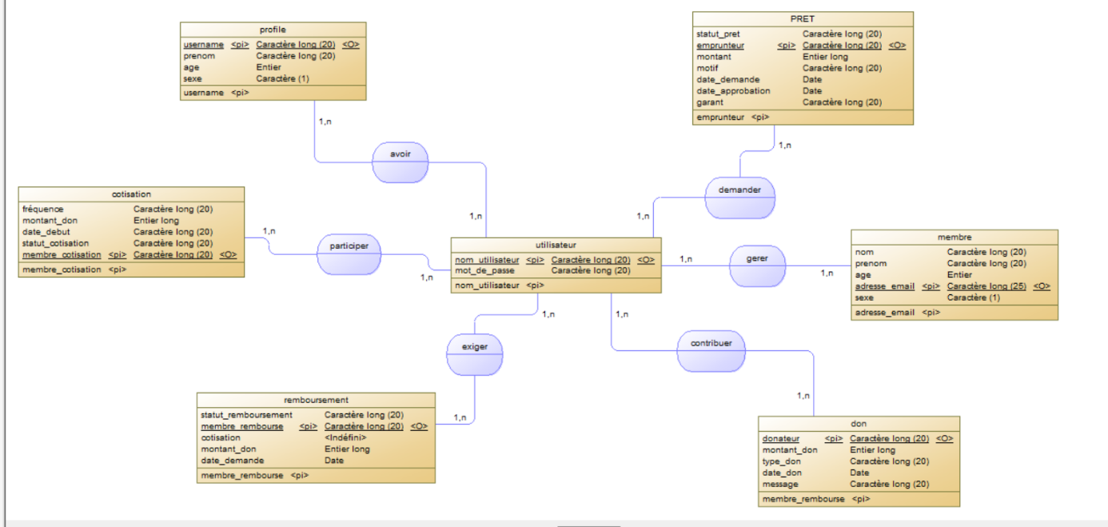

* **Interprétation**

Ce Modèle Conceptuel de Données (MCD) représente un système de gestion de dons, cotisations et prêts entre membres. Voici une interprétation des différentes entités et relations :

* **Les principales entités :**
* **Profile :** Contient les informations personnelles des membres (nom d'utilisateur, prénom, âge, sexe).
* **Utilisateur :** Gestion des utilisateurs avec leur nom d’utilisateur et mot de passe.
* **Cotisation :** Enregistre les cotisations des membres avec des détails comme la fréquence, le montant et le statut.
* **Prêt :** Gère les demandes de prêt avec statut, montant, emprunteur, garant et dates.
* **Remboursement :** Suit les remboursements des prêts avec statut et montant.
* **Don :** Trace les dons faits par les membres avec leur montant, type et message.
* **Membre :** suit la gestion (suppression, ajout ou modification) d’un membre d’une tontine
* **Les relations entre les entités**
* **Avoir :** Un utilisateur peut avoir un profil
* **Participer :** Les membres participent à des cotisations.
* **Exiger :** Un prêt peut exiger un garant.
* **Demander :** Un membre peut demander un prêt.
* **Contribuer :** Un membre peut contribuer à un don.
* **Gérer :** un utilisateur(administrateur) peut gérer plusieurs membres

Explication générale : Ce MCD montre comment les membres d’une organisation gèrent leurs interactions financières. Les utilisateurs peuvent cotiser régulièrement, demander des prêts, rembourser leurs emprunts et faire des dons. Chaque entité est bien définie avec ses attributs pour assurer une gestion efficace.

1. **PRESENTATION DE L’APPLICATION**
2. **AUTHENTIFICATION**

* La première page affichée lorsqu’on entre dans le site web doit être la page de connexion

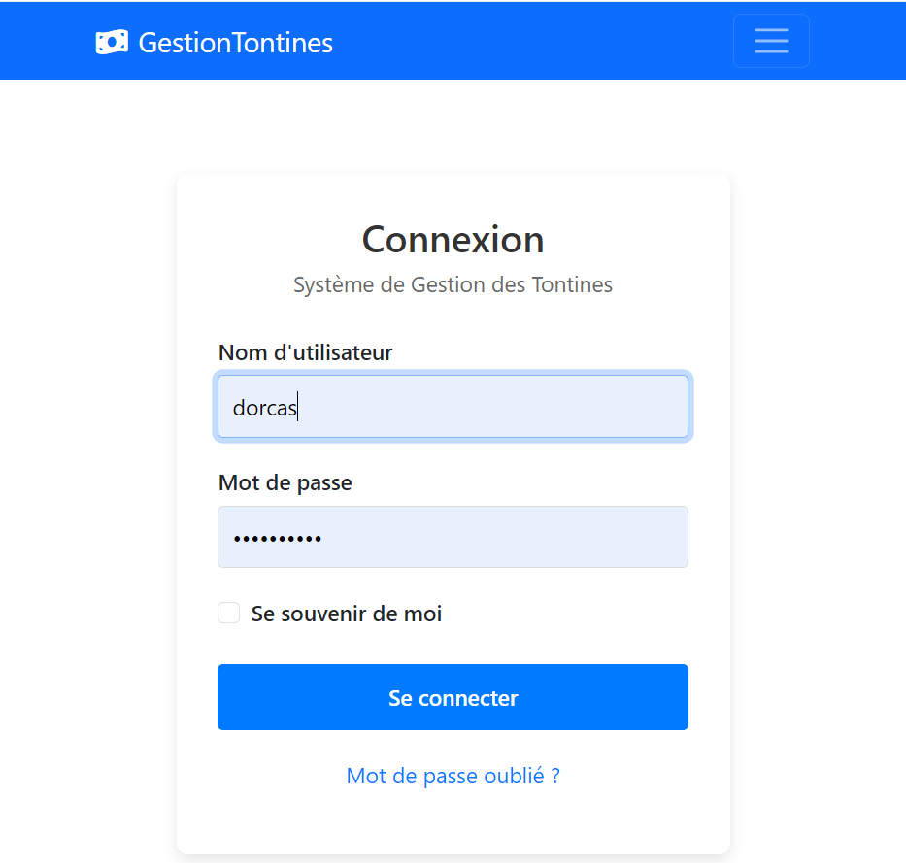

* Si vous avez oublier votre mot de passe cliquer sur «Mot de passe oublié?» vous serez rediriger sur une passe pour fournir unr adresse pour la réinitialisation de votre mot de passe

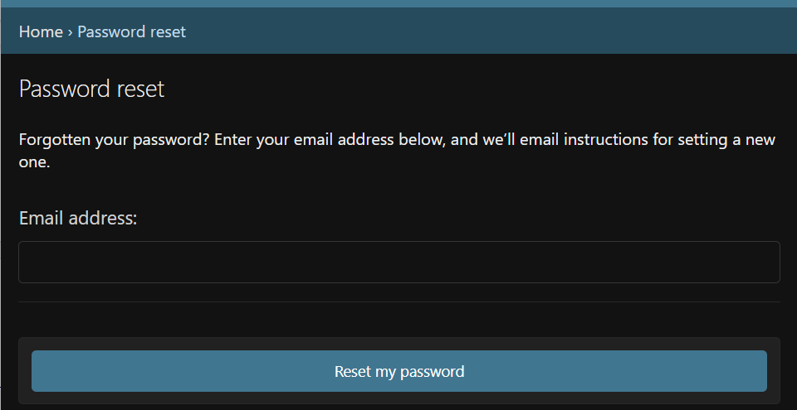

1. **LES DIFFERENTS MODULES**

* **Connexion page des simples membres**

Ici vous êtes dirigé vers une page dédier au simple utilisateur

* **Module tontine**

Dans le moduledes tontines vous avez la possibilité de faire soit des tontines de 10 000 FCFA ou des tontines de 2000 FCFA , selon l’option choisi vous avez la possibilité de soumettre une Demande à l’administrateur vous permettant ainsi de débuter la tontine de votre choix

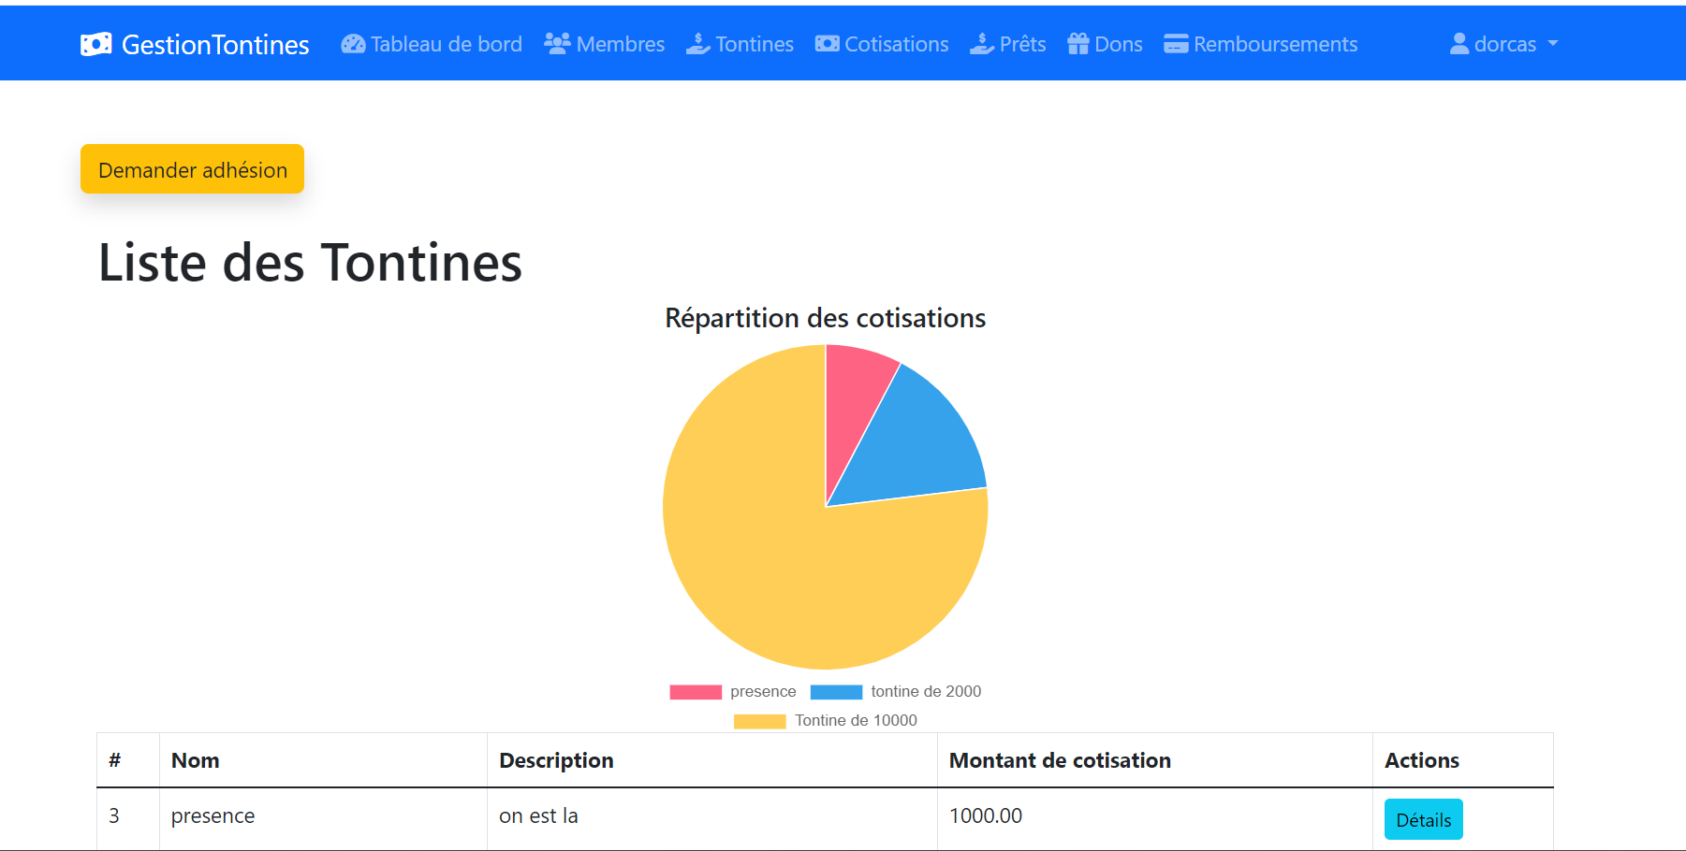

Si oncle clique sur « demander adhesion» un formulaire à remplir est envoyé à l’admin pour la validation

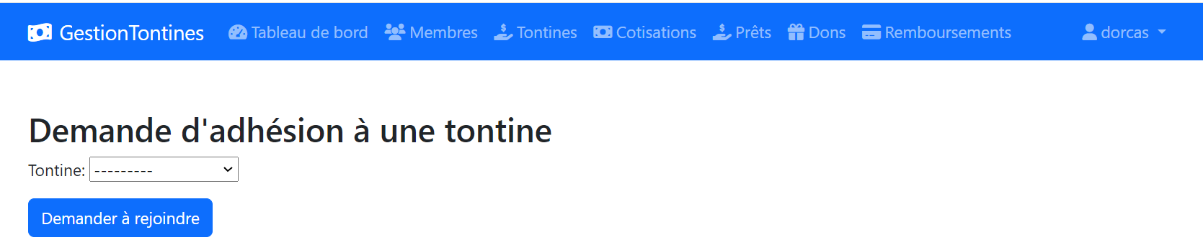

* **Module des remboursements :**

**Ici** dans ce module deux options s’offrent à vous, procéder à un remboursement de dette, soit demander de l’argent (lorsque c’est son tour de bouffer) parmi l’une de ces cotisations

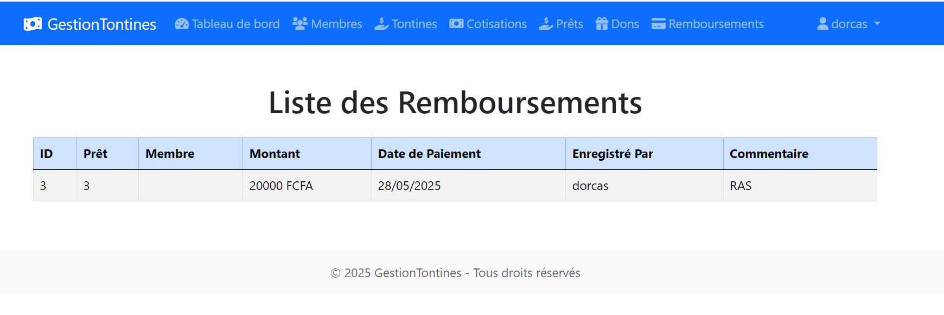

* **Module des dons**

Ici vous avez la possibilité de soumettre divers types de dons à l’administrateur

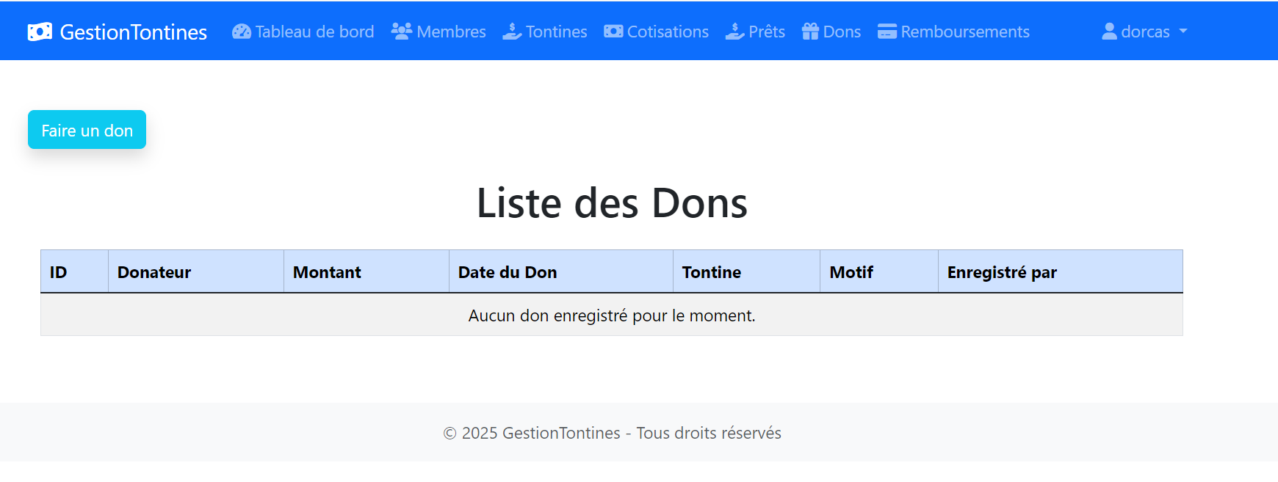

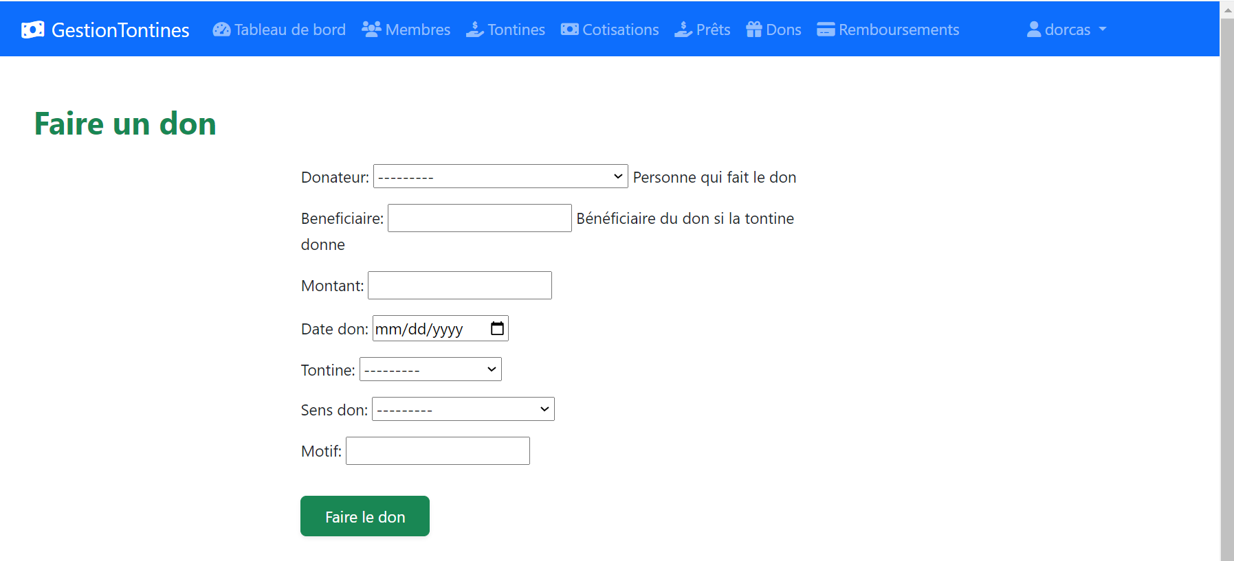

* **Module des prêts**

Vous avez la possibilité de soumettre des demandes de prêt aux administrateurs de la tontine

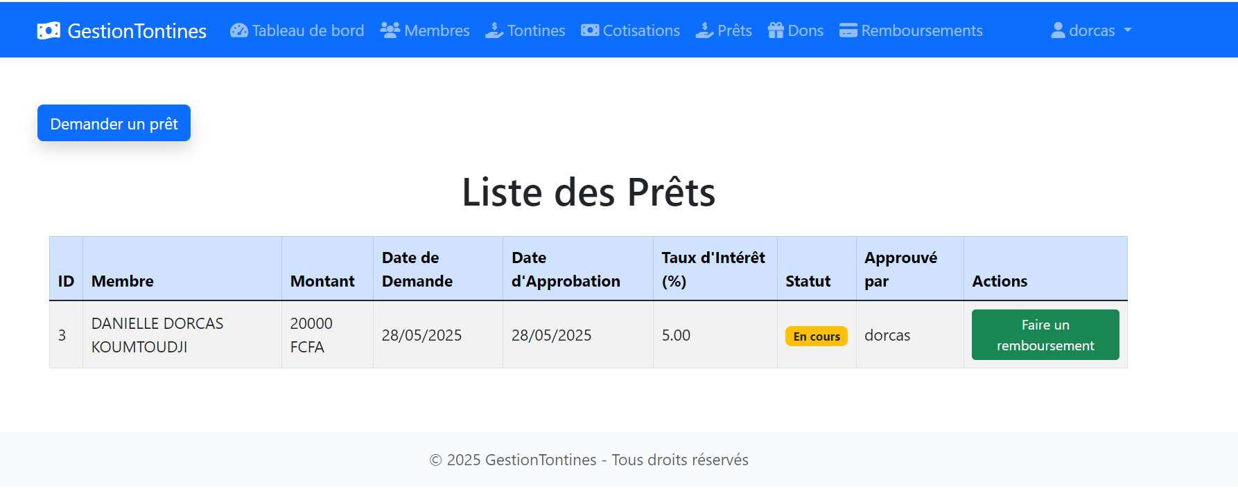

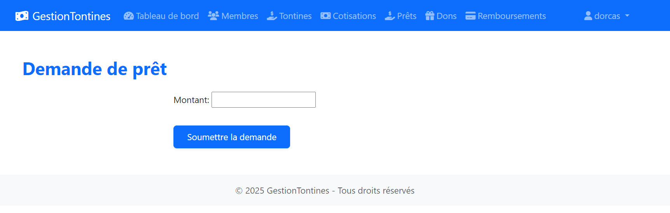

Pour chaque prêt on a la possibilité de faire un remboursement

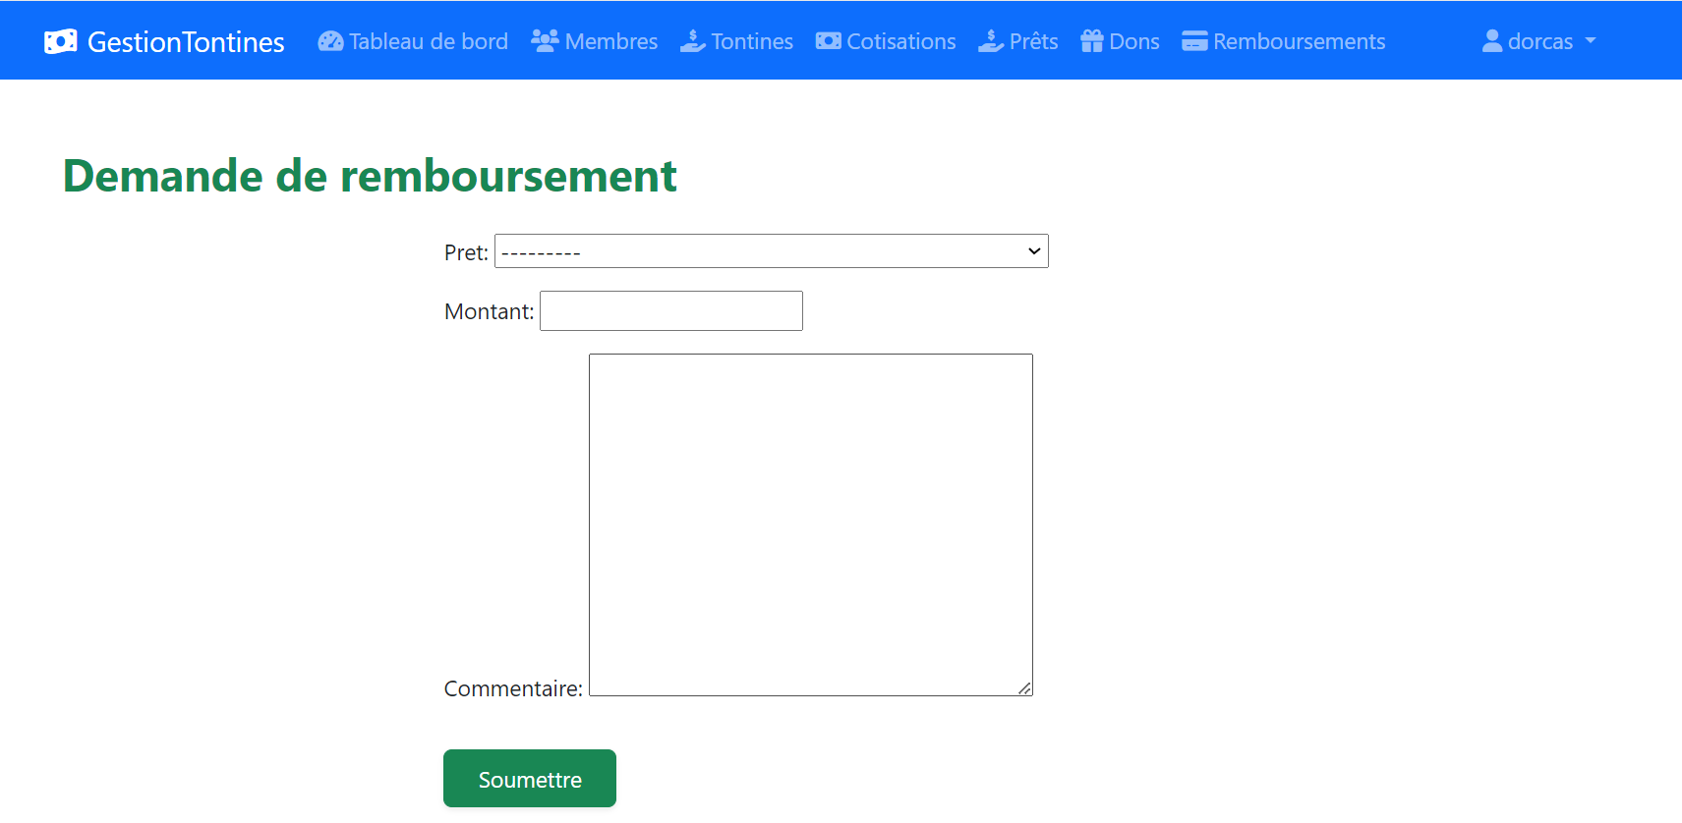

* **Tableau de bord**

Ici le simple à membre à la possibilité de voir en détail toutes les activités qu’il à eu à entreprendre au sein de l’application

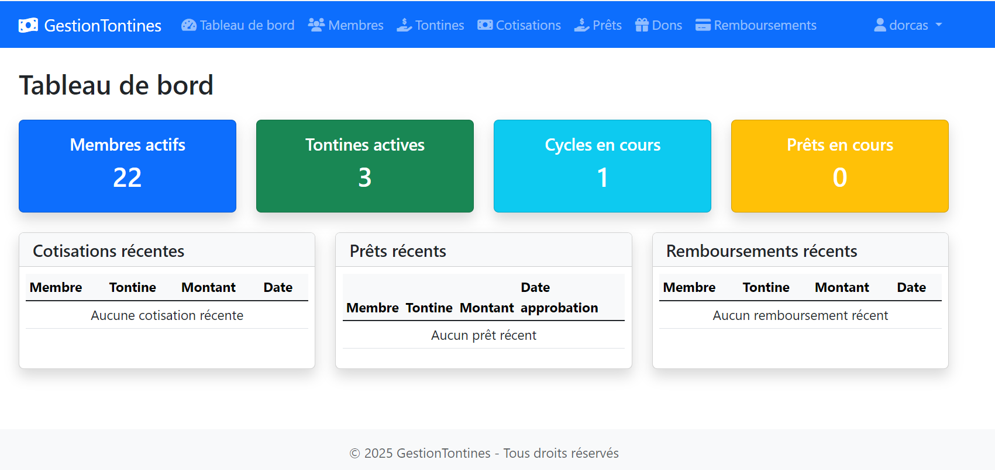

* **Connexion page des administrateurs**

Ici vous êtes dirigé vers une page conçue uniquement pour les administrateurs, vous avez la possibilité de gérer les membres de l’application, valider les cotisations, les prêts, les remboursements etc.., bref vous avez l’œil sur tous ce qui se passe sur l’administration

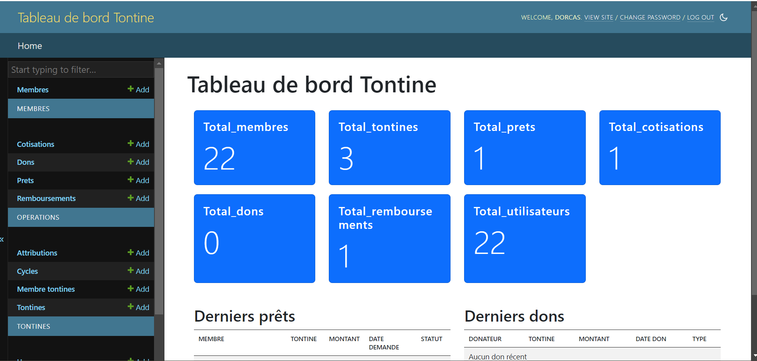

* **Gérer les membres de l’application**

Ici vous avez la possibilité de consulter tous les membres de l’application et soit d’ajouter ou de supprimer un membre définitivement de l’application

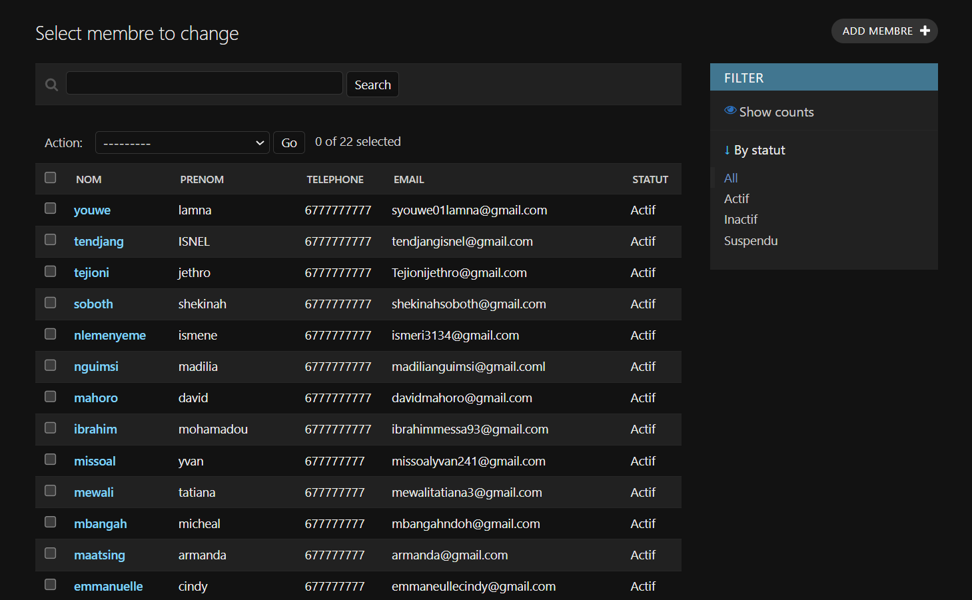

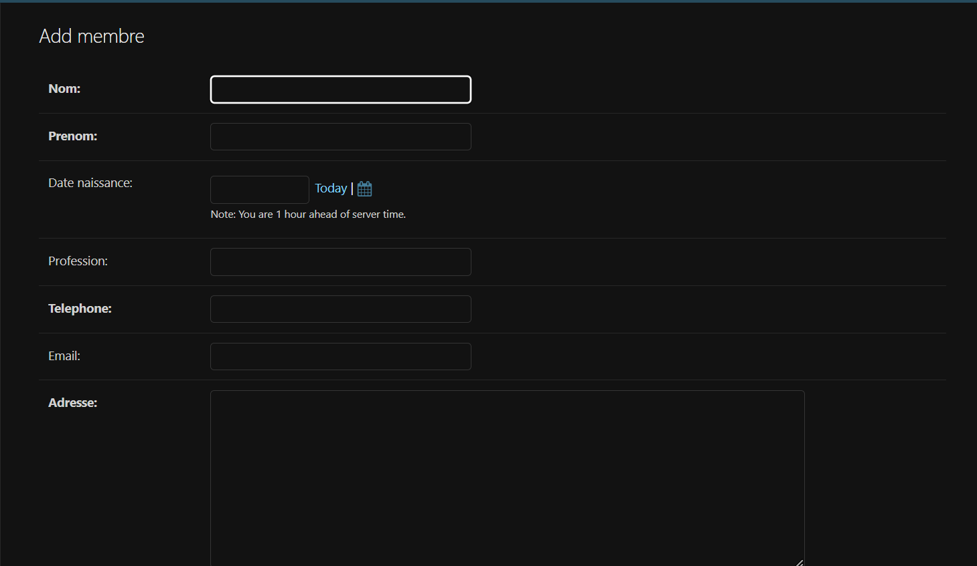

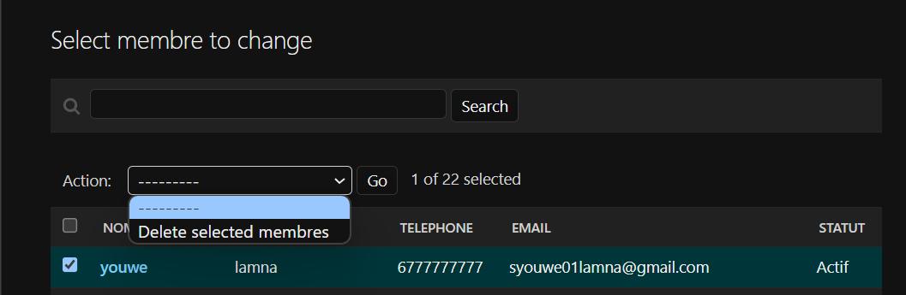

* **Valider une demande d’adhésion**

Ici vous avez la possibilité d’observer et de valider toute requêtes de demande d’adhésion qui ont été faites depuis la page du simple membre

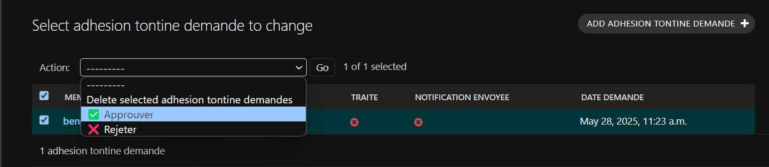

* **Gestion des tontines**

Ici vous avez la possibilté de créer une tontine, un cycle, d’ajouter un membre à une tontine

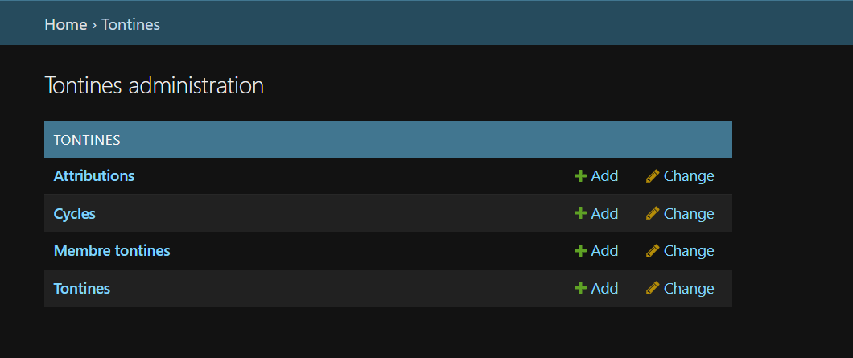

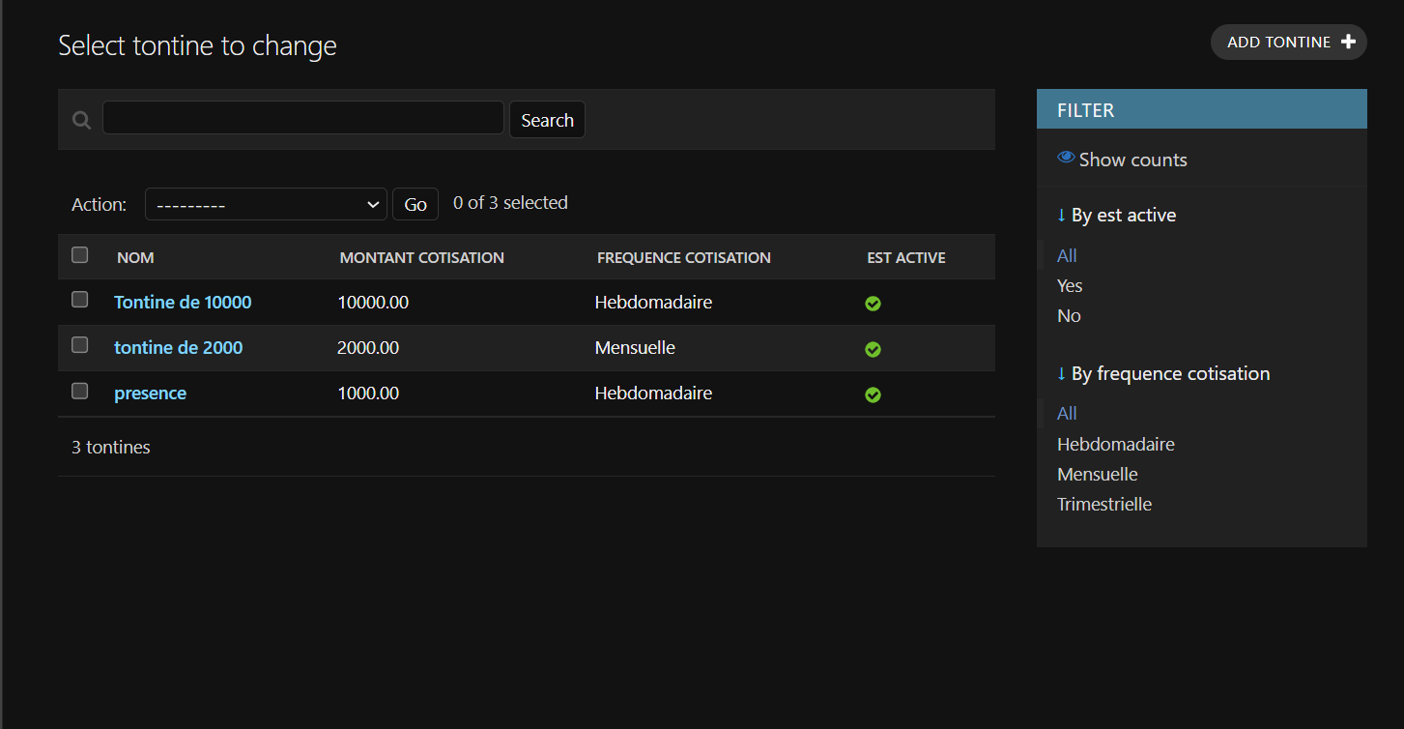

* **Gestion des utilisateurs**

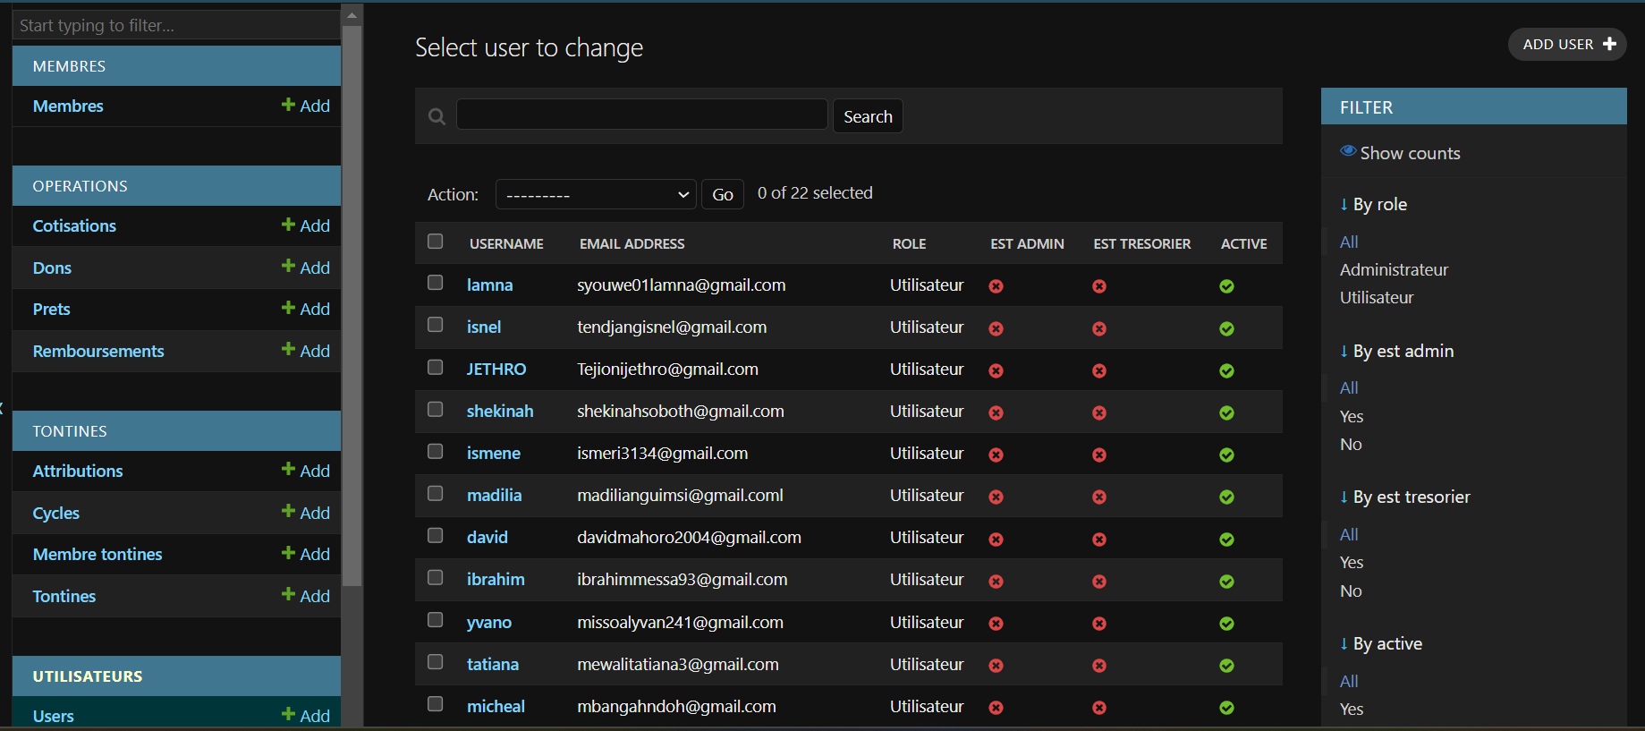

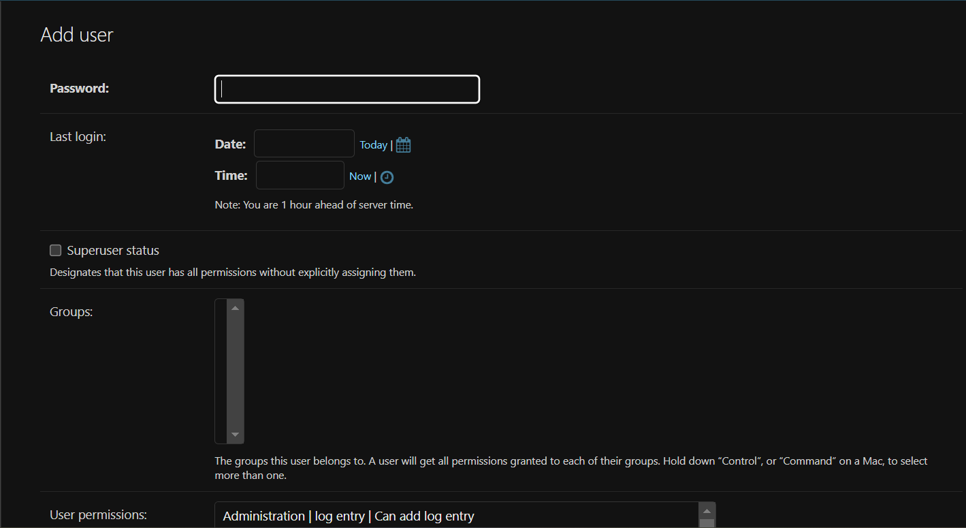

* **Gestion des opérations**

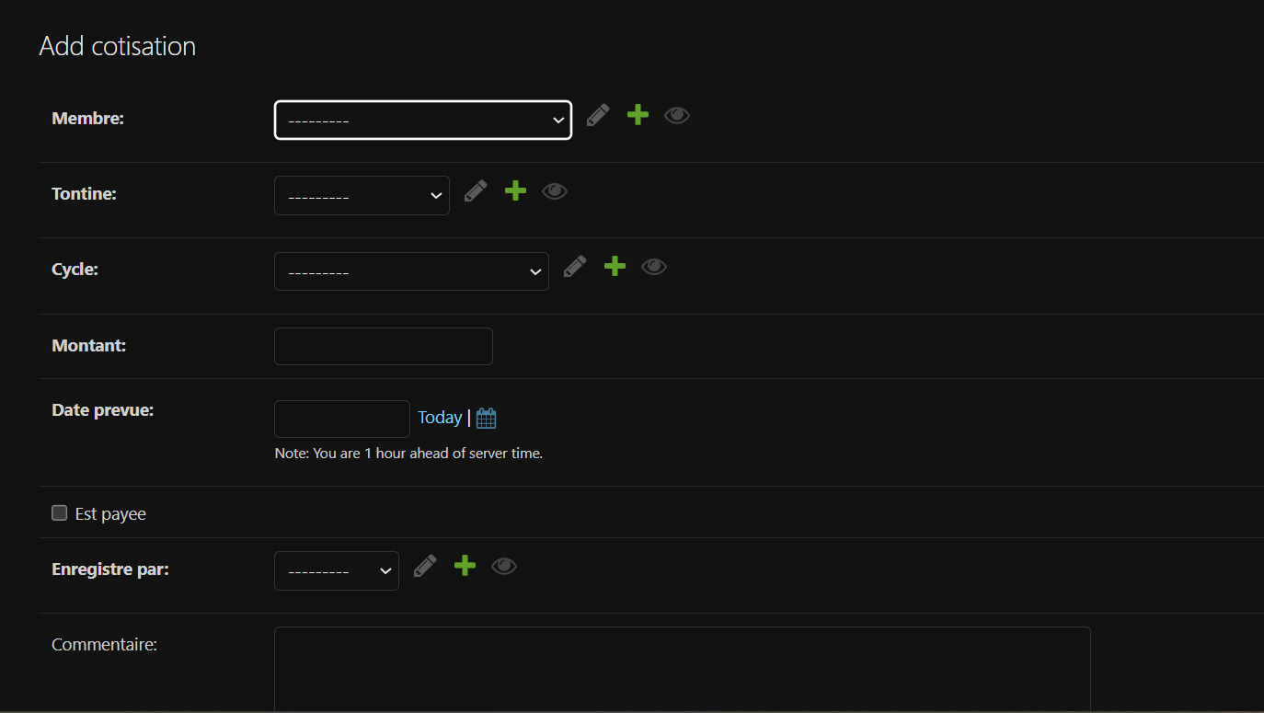

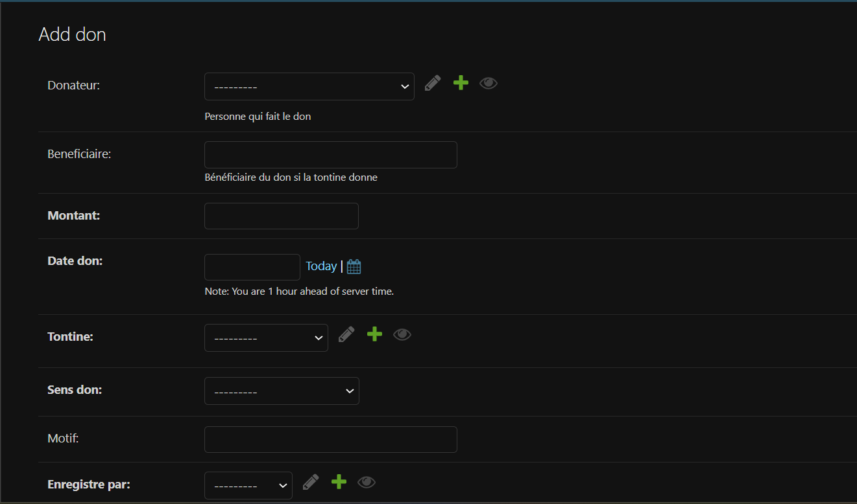

# **Bibliographie**

**Livres & Documents**

1. **Bootstrap, *Documentation officielle*, 2023. Disponible sur :**[**https://getbootstrap.com/docs/5.3/getting-started/introduction/**](https://getbootstrap.com/docs/5.3/getting-started/introduction/)
2. **NeneCyberTec, YouTube, 2023. [En ligne]. Disponible sur :** [**https://youtu.be/ynpNt8JVoPw?si=UpQFw5cYX_m4V9rL**](https://youtu.be/ynpNt8JVoPw?si=UpQFw5cYX_m4V9rL)

**Logiciels & Outils :**

1. **PowerAMC** (anciennement PowerDesigner), Logiciel de modélisation de données, 2024. [En ligne]. Disponible sur : https://www.idera.com(Utilisé pour la conception du MCD (Modèle Conceptuel de Données), [dates d'utilisation])
2. **Visual Studio Code (VS Code)**, *Éditeur de code*, Microsoft, 2024. [En ligne]. Disponible sur : [https://code.visualstudio.com](https://code.visualstudio.com/)